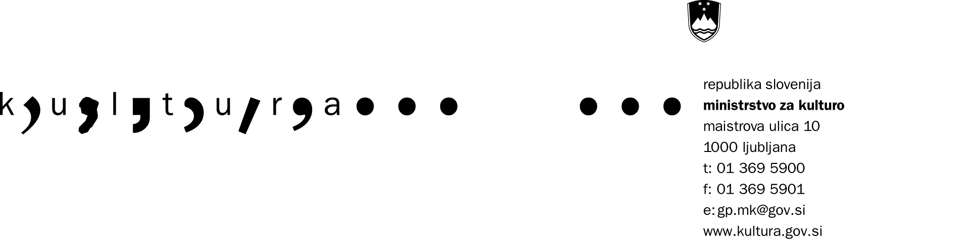
Številka: | 081-7 / 2007
Datum: | 24. oktober 2007

Zadeva: | Poziv k sodelovanju - Dan odprtih vrat 2007

Spoštovani!
Ministrstvo za kulturo bo tudi letos 3. decembra, ob rojstnem dnevu Franceta Prešerna, organiziralo dan odprtih vrat v slovenski kulturi. Vljudno vas vabimo k sodelovanju pri njegovi izvedbi.

Če se boste za to odločili, nam prosim posredujte podatke o vaših brezplačnih prireditvah (dogodkih) na ta dan v tabelah, ki so priložene v 1. priponki, in sicer po vzorcu izpolnjene tabele, ki jo prilagamo v 2. priponki.
Zaradi lažje obdelave številnih informacij, ki jih prejmemo vsako leto, in omejenega prostora za njihovo objavo v tiskanih medijih, vas vljudno prosimo, da nam posredujete kratke in jedrnate podatke, kot jih predvideva tabela.
Ker bodo informacije o vaših prireditvah objavljene tudi na spletni strani Ministrstva za kulturo, lahko priložite tudi kakšno fotografijo.

Ker je letos 3. december ponedeljek, lahko prireditev organizirate tudi v soboto, 1. 12. ali v nedeljo, 2. 12. 2007.

Izpolnjene tabele nam prosim posredujte najkasneje do 5. novembra 2007, in sicer na elektronski naslov: sandra.babsek@gov.si, z navedbo: 'Dan odprtih vrat 2007'.

Za vse informacije vam je na voljo Sandra Babšek na telefonski številki: 01 300 58 02.

Hvala za vaše sodelovanje in lep pozdrav!

Nina Orel
Odnosi z javnostmi
Ministrstvo za kulturo

